Errores detectados justo después de copiar del repositorio:

1. Seleccionar capa datos como inicio de proyecto:

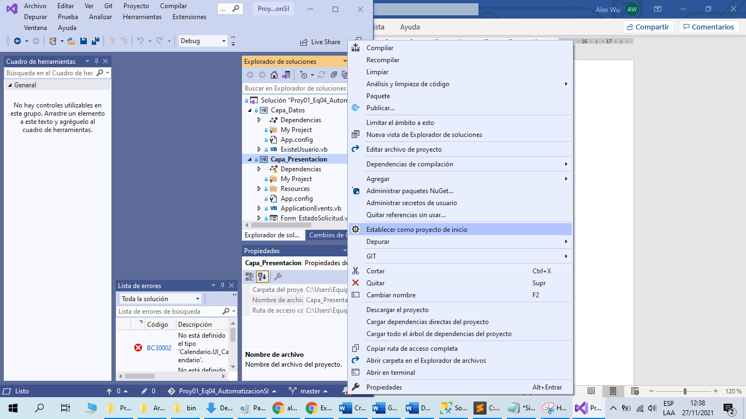

1. Poner el archivo calendario .dll en la carpeta Capa_presentacion/bin/debug

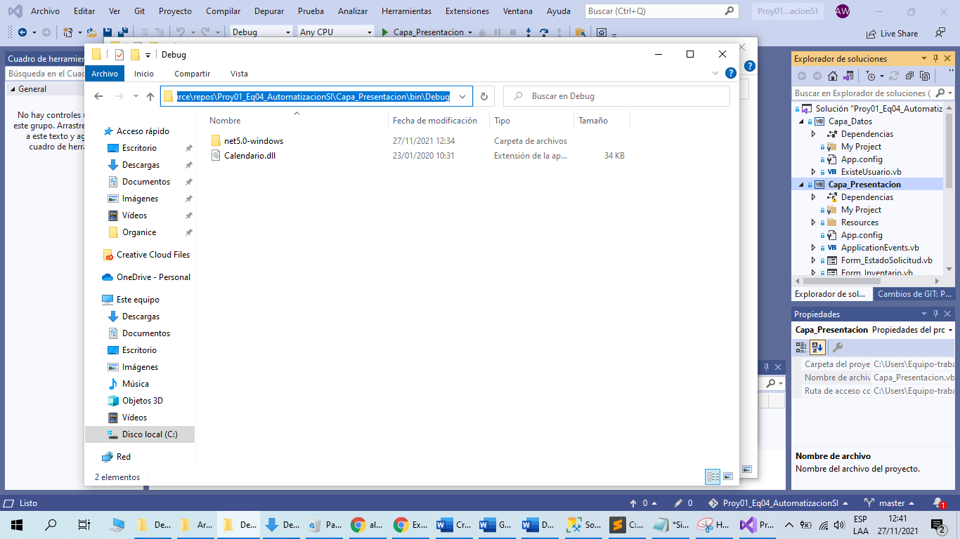

1. Ahora a darle referencia de ese archivo así:

Click derecho sobre capa presentacion, agregar, referencia del proyecto

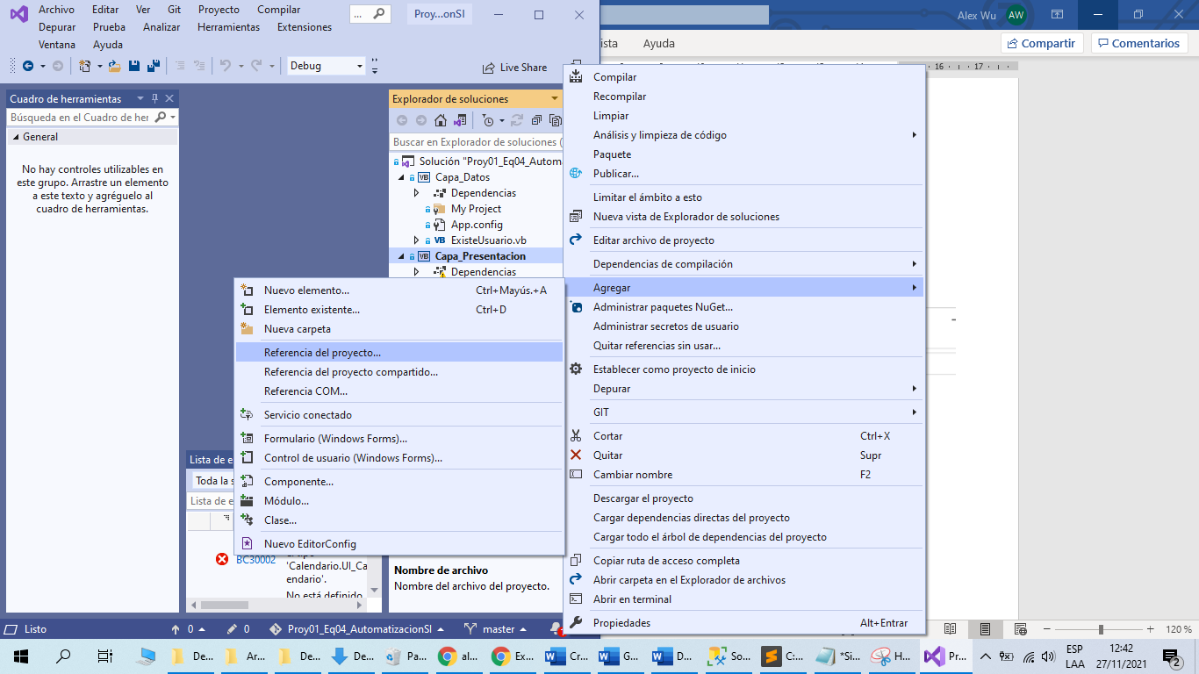

1. Examinar y buscar la ruta del .dll del paso 2 y agregar

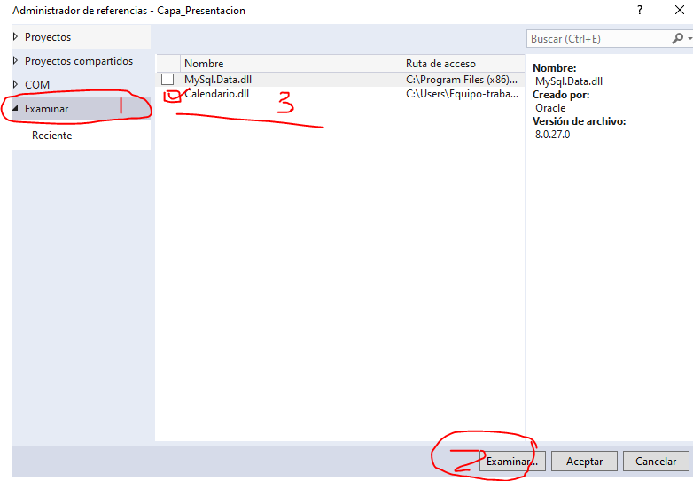

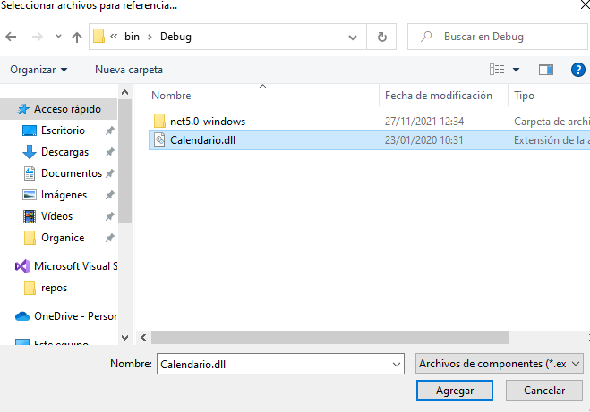

1. Arreglar la ruta de su BD:

Click derecho sobre capa datos y click en propiedades:

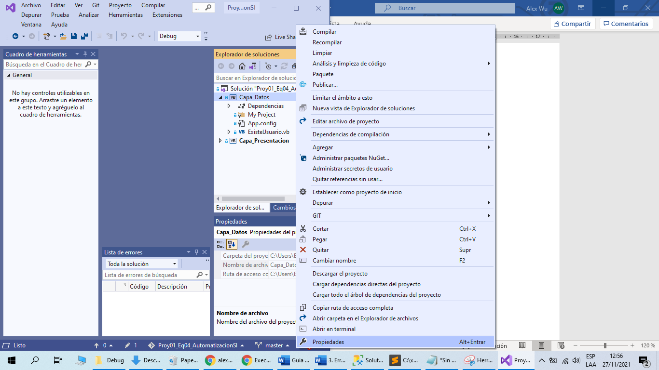

1. Click en configuración, y doble click en el cuadro azul hasta q salga los 3 puntos (…) y darle click

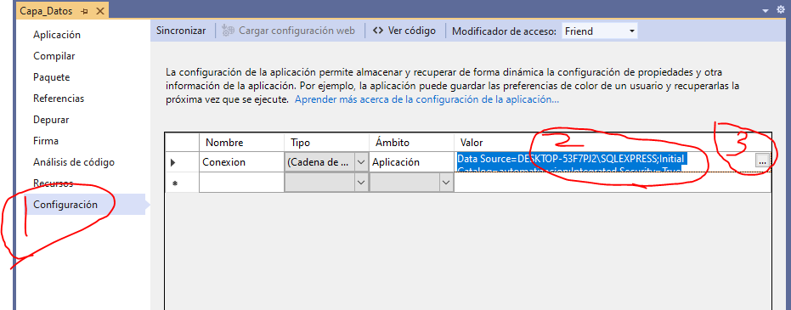

1. Verán esto:
2. Pegar el nombre de su acceso a SQL server
3. Nombre de la BD

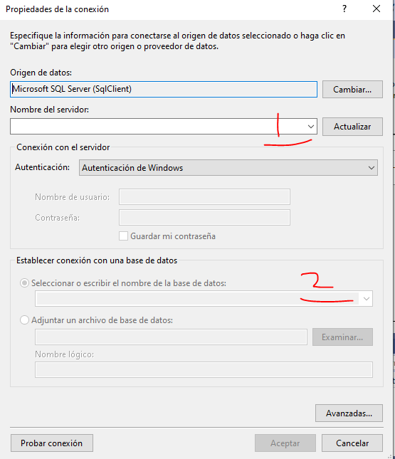

1. Desde SQL SERVER, copiar el server name:

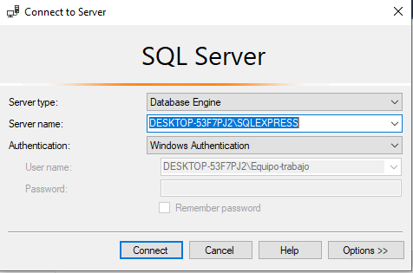

1. Pegarlo akí, y pueden probar si conecta dando click en probar conexión y aceptar:

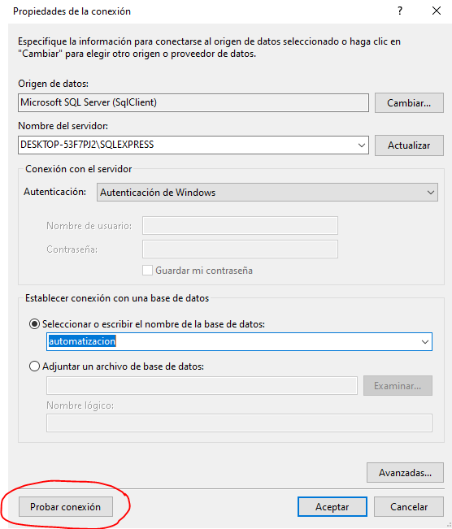

1. Ejecutar

